PÍSOMNÁ PRÍPRAVA NA VH
I.
Predmet: Informatika | Škola: Gymnázium Edity Steinovej
Ročník: 3. | Vyučujúci: Michal Puheim
Tematický celok: Internetové služby | Dátum: -
Téma: Web 2.0, Internet vecí | Medzipredmetové vzťahy: Náuka o spoločnosti
Typ vyuč. hodiny: základný (kombinovaný) | Poradie vyuč. hodiny: -

II.
Špecifické ciele vyuč. hodiny: | kognitívne:  Porozumieť: Vlastnými slovami vysvetliť, čo je to interaktivita, Web 2.0, Web 3.0 a Internet vecí.  Zapamätať: Uviesť niektoré vlastnosti a charakteristiky Webu 2.0, Webu 3.0 a Internetu vecí
Špecifické ciele vyuč. hodiny: | afektívne:  Vnímať: Uvedomiť si aktuálne trendy vo vývoji Internetu a webu.  Reagovať: Vyjadriť vlastný názor na súčasný vývoj Internetu a webu.
Špecifické ciele vyuč. hodiny: | psychomotorické:  žiadne

III.
Priebeh VH a metodický postup: | DZ | OFV | MDP | VM |  | min.
 |  |  |  | U | Ž | min.
1. Organizačná časť | 5,7 | frontálna | počítač, internet | vysvetľo-vanie | pozoro-vanie | 2´
Pozdrav, predstavenie sa, evidencia dochádzky, zápis do elektronickej triednej knihy, oboznámenie žiakov s priebehom hodiny:
„Dobrý deň, žiaci. Na dnešnej hodine sa budeme pokračovať v diskusii o internetových službách, najmä o Webe 2.0, Webe 3.0 a Internete Vecí“

2. Oboznámenie Ž so ŠC VH a vstupná motivácia | 1,2,3,7 | frontálna | elektronic-ká tabuľa | vysvetľo-vanie, diskusia | pozoro-vanie, diskusia | 3´
Na úvod U v stručnosti spomenie históriu vývoja technológií webu.
Ako už viete, webové stránky existovali v minulosti iba vo forme jednoduchých statických dokumentov. Prvé verzie webu dokonca ani nepodporovali obrázky. Ale dostupné technológie sa postupne zlepšovali, prišli nové verzie jazyka HTML, následne CSS, Javascriptu a PHP, ktoré umožnili na webstránky pridať ďalšie funkcionality. Webstránky sa postupne zmenili zo statických dokumentov na dynamické a interaktívne aplikácie, ktoré umožnili používateľom priamo vstupovať do tvorby obsahu na webe. O tomto vývoji budeme diskutovať na nasledujúcej hodine.

Oboznámenie žiakov so ŠC VH:
2. Porozumieť: Vysvetliť, čo je to interaktivita.
2. Porozumieť: Vysvetliť, čo znamená Web 2.0.
2. Porozumieť: Vysvetliť, čo znamená Web 3.0.
2. Porozumieť: Vysvetliť, čo znamená Internet vecí.

3. Aktualizácia prv osvojeného učiva | 4,5,6 | frontálna, skupinová | elektronic-ká tabuľa, počítač, internet | diskusia | diskusia | 10´
U navedie žiakov k skupinovej diskusii na otázku:
Aký je rozdiel medzi Internetom a Webom?
a následne na otázku:
Čo je to interaktivita?

U následne demonštruje pojem interaktivita prostredníctvom internetovej služby Sli.do. U uvedie základné charakteristiky služby:
Internetové služba Sli.do umožňuje rečníkom počas prezentácií (napr. na vysokoškolských prednáškach alebo veľkých konferenciách) zapojiť do priebehu prednášky aj ich publikum. Členovia publika môžu rečníkovi klásť otázky bez toho, aby ho vyrušovali pri prednese. Za každú položenú otázku je možné hlasovať a rečník si môže aj z pomerne veľkého počtu otázok vybrať tú najzaujímavejšiu. Služba rovnako umožňuje rečníkovi vytvoriť hlasovania na vopred pripravené témy a takto získať od publika spätnú väzbu.

U poskytne Ž prihlasovacie údaje do služby. Pomocou služby umožní žiakom kolektívne odpovedať na ďalšie otázky súvisiace s aktualizáciou prv osvojeného učiva:
Ako kategorizujeme internetové služby podľa spôsobu ich využitia?
Ako kategorizujeme internetové služby podľa spôsobu prístupu k nim?

U vždy najprv zobrazí výsledky interaktívneho hlasovania a následne aj správne odpovede na otázky.

4. Osvojovanie nového učiva | 1,4,8 | frontálna | elektronic-ká tabuľa | vysvetľo-vanie, diskusia | pozoro-vanie,  diskusia | 25´
U uvedie správnu definíciu pojmu interaktivita:
Interaktivita je vlastnosť umožňujúca vzájomnú komunikáciu, resp. priamy vstup do programu alebo činnosti.
U zobrazí snímku s vybranými internetovými službami, ktoré spĺňajú definíciu Webu 2.0:
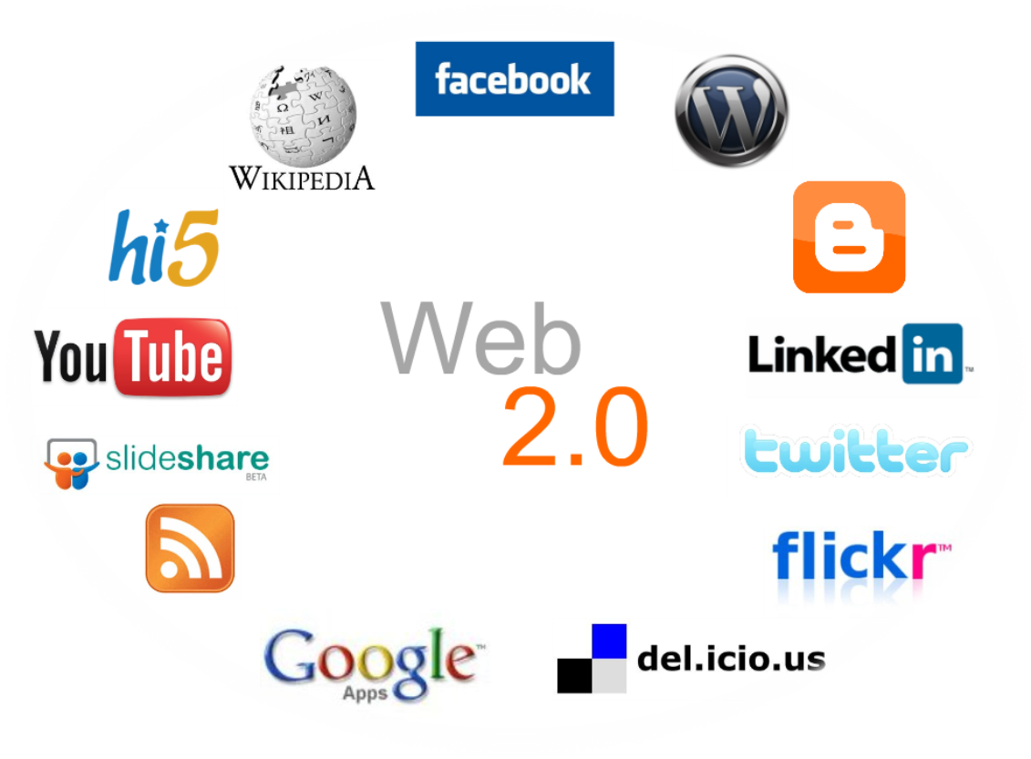
U vyzve žiakov na odpoveď na otázky:
Čím sa uvedené služby odlišujú od klasických webových stránok?
Sú uvedené služby interaktívne? Akým spôsobom?
U uvedie definíciu Webu 2.0:
“Web 2.0 je ustálené označenie pre etapu vývoja webu, v ktorej bol pevný obsah webových stránok nahradený priestorom pre zdieľanie a spoločnú tvorbu obsahu. Týka sa obdobia od roku 2004 do súčasnosti.”
U uvedie základné rozdiely medzi klasickými webovými službami a webom 2.0:
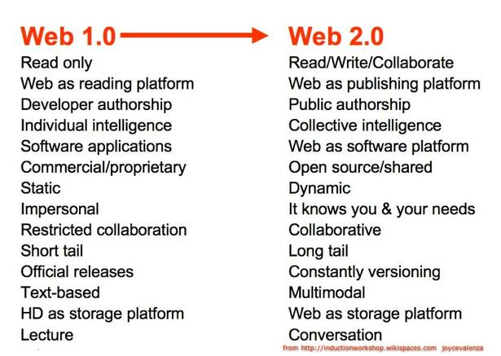
Na uvedenej sníme sú znázornené rozdiely medzi Webom 1.0 a Webom 2.0.
Možno konštatovať, že základnou charakteristiou Webu 2.0 je fakt, že hlavným tvorcom jeho obsahu sa stali samotní používatelia a nahradili tak administrátorov, resp. majiteľov webstránok.
U následne uvedie do pozornosti pojem Web 3.0:
V súčasnosti sa web ďalej vyvíja a získava ďaľšie funkcie nové funkcie, ktoré sa postupne začínajú označovať ako Web 3.0. O týchto nových trendoch nám viac povie nasledujúce video.
U spustí video s charakteristikou Webu 3.0.
U diskutuje so žiakmi o videu aby zistil, či zaregistrovali hlavné myšlienky:
Aké vlastnosti Webu 3.0 boli vo videu spomenuté?
U po diskusii zobrazí snímku so základnými vlastnosťami Webu 3.0:
Termín Web 3.0 je pomerne nový a ešte nie je zhoda v tom, čo by mal označovať:
- Integrácia prvkov sémantického webu (elementy webu budú niesť štruktúrované meta-informácie prístupné vyhľadávačom
- Zdieľané aplikácie (napr. Google Dokumenty)
- Prístup na web cez aplikácie pre rôzne zariadenia (PC, PDA, mobilný telefón ...), prispôsobiteľnosť a personalizácia aplikácií, prispôsobenie dotykovému ovládaniu
- Väčšia interakcia na softvérovej ​​úrovni (ktokoľvek by mal byť schopný vytvoriť program), rozostrenie hraníc profesionál / poloprofesionál / používateľ
- Dotazovanie v prirodzenom jazyku, čiastočná umelá inteligencia webu
- Väčšie využitie videa
- 3D prostredie webových prehliadačov
- Internet of things (resp. Internet vecí)
U ku koncu charakteristiky Webu 3.0 uvedie do pozornosti pojem Internet vecí.
Počuli ste už o internete vecí? Viete uviesť príklad vecí, ktoré sú k internetu pripojené?
U uvedie a spustí video o Internete vecí:
O Internete vecí nám viac povie nasledujúce video.
U diskutuje so žiakmi o videu aby zistil, či zaregistrovali hlavné myšlienky:
Aké zariadenia pripojené k internetu boli vo videu spomenuté?
Ako umožnili hlavnej postave získať informácie?
Čo bolo zdrojom týchto informácií?
U uvedie definíciu pojmu Internet vecí:
„The Internet of Things (IoT) is a system of interrelated computing devices, mechanical and digital machines, objects, animals or people that are provided with unique identifiers and the ability to transfer data over a network without requiring human-to-human or human-to-computer interaction.“
U ukončí hlavnú časť hodiny:
Paradigma Internetu vecí predpokladá, že väčšina informácií bude v budúcnosti generovaná senzormi na rôznych zariadeniach pripojených do internetu. Tieto informácie budú analyzované prostriedkami umelej inteligencie a prezentované pre koncových používateľov prostredníctvom webu (Webu 3.0). Preto možno povedať, že obsah na Webe 3.0 bude generovaný už nie len administrátormi a používateľmi, ale čoraz viac bez akéhokoľvek ľudského zásahu, automaticky.
5.upevňovanie a prehlbovanie nového učiva | 5,6 | frontálna | elektronic-ká tabuľa | vysvetľo-vanie, diskusia | pozoro-vanie,  diskusia | 4´
Diskusia na otázky:
Čo umožnil používateľom web 2.0?
Akými spôsobmi sa mení web 2.0 na web 3.0?
Ako ovplyvní internet vecí našu budúcnosť?

6. Záverečná etapa | 7 | frontálna | - | rozprávanie | pozoro-vanie | 1´
U zhrnie prebrané učivo, udelí pochvaly/napomenutia a pozdravom ukončí VH.

Učebné zdroje: - Školská učebnica Informatiky, Internet

Vysvetlivky: DZ (Didaktické zásady): 1. systematickosti a sústavnosti; 2. trvácnosti; 3. vedeckosti; 4. individuálneho prístupu; 5. uvedomelosti a aktivity; 6. názornosti; 7. jednoty teórie a praxe, 8. utvorenia optimálnych podmienok pre vyučovací proces, 9. primeranosti, 10. zamerania vyučovacieho procesu pre všestranný rozvoj osobností žiakov 11. motivácie; OFV (Organizačné formy výučby): a - frontálna, b - skupinová, c - individuálna; MDP (Materiálne didaktické prostriedky); VM (Vyučovacie metódy); U (učiteľ); Ž (žiak)

IV. PRÍLOHY
- prezentácia (PowerPoint)

